**A) RAPPEL EN SIMA DE LAS COTORRAS**

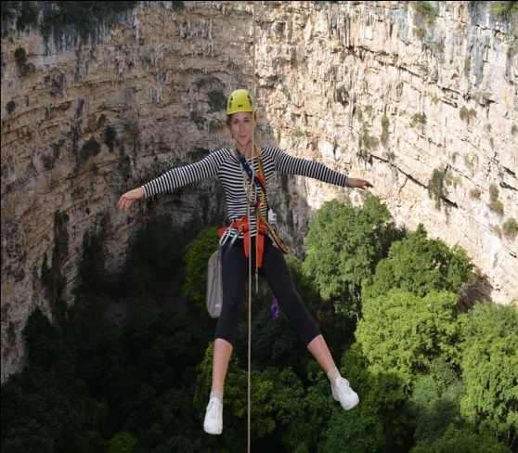

**Desde Tuxtla Gutiérrez:**

* Hora de salida desde **TGZ:** 08:00 horas
* Hora de regreso aproximado: 17:00 horas

**Desde San Cristóbal de Las Casas:**

* Hora de salida desde **SC:** 07:00 horas
* Hora de regreso aproximado: 18:00 horas

**Lugares a visitar:** Sima de Las Cotorras

**Nivel de exigencia:**

* **Se requiere de condición física alta-demandante (4).** No recomendable para personas de la 3ª edad mayores de 60 años, mujeres embarazadas y niños menores de 7 años.

**Descripción de la Actividad:**

Enamórate de la Selva Chiapaneca, en esta actividad tendrás la oportunidad de conocer una de las Selvas más importantes de México: la Reserva de Biosfera Selva El Ocote. Admira la belleza de una cavidad de aproximadamente 140 metros de profundidad y un diámetro de 160 metros, donde habitan un sin número de cotorras, por el cual descenderemos a rappel y tendremos la oportunidad de observar pinturas rupestres y parvadas de estas aves que salen de la misma (únicamente en temporada de verano). Al llegar hasta la parte más profunda de este hundimiento, podremos admirar árboles que miden hasta 30 metros de alto y de especies que no se encuentran en el exterior, sin duda una experiencia que recordarás y vas a querer volver a vivir.

**Te sugerimos traer:**

* Ropa y calzado cómodo, guantes.
* Gorra y lentes de sol
* Bloqueador solar. *Repelente para mosquitos

**Incluye:**

* Transportación terrestre ida y vuelta
* Pick up en el hotel correspondiente. *1 alimento
* Agua y equipo de descenso (Casco, arnés, ascensores y descensores)

**B) PUEBLOS INDÍGENAS - MOUNTAIN BIKE**

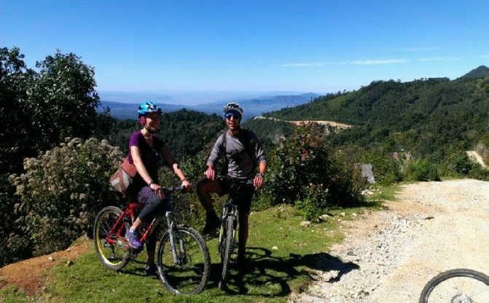

**Desde Tuxtla Gutiérrez:**

* Hora de salida desde **TGZ:** 07:00 horas
* Hora de regreso aproximado: 17:00 horas

**Desde San Cristóbal de Las Casas:**

* Hora de salida desde **SC:** 08:00 horas
* Hora de regreso aproximado: 14:00 horas

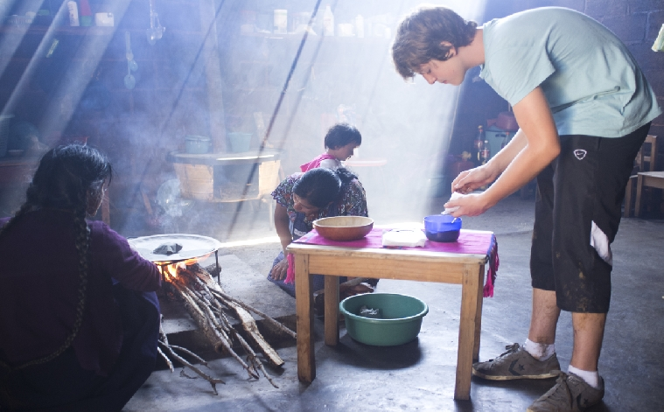

**Lugares a visitar:**

* San Juan Chamula y Zinacantán

**Descripción de la Actividad:**

Prepárate para vivir una experiencia única a través de los Pueblos Indígenas (San Juan Chamula y Zinacantán), un recorrido en bicicleta de montaña que ¡No te puedes perder! ¡Cultura y tradición! En este recorrido conocerás San Juan Chamula, Chiapas, de una manera muy especial; donde los habitantes son del grupo Maya-Tsotsil con usos y costumbres arraigadas (vestimenta, religión, idioma), siendo uno de los rincones más fascinantes de México.

El camino consta de senderos XC, periodos cortos en asfalto, en los que disfrutaremos de la vegetación y de vistas espectaculares. Al llegar acudiremos al templo sagrado de San Juan Bautista para ser testigos de la mezcla del catolicismo y de la religión Maya local; visitaremos el mercado típico, conocido por su singular colorido, para después partir por caminos comunales que muestran la esencia de vida de la cultura Chamula, disfrutaremos de una panorámica entre montañas, para luego degustar de una deliciosa tortilla con queso en el singular pueblo de Zinacantán a la vez que se conoce la Iglesia de San Lorenzo, continuando cuesta arriba en pavimento.

**Nivel de exigencia:**

* **Se requiere condición física media-promedio (3).** No recomendable para personas de la 3ª edad mayores de 60 años, mujeres embarazadas y niños menores de 7 años.

**Te sugerimos:**

* Traer ropa de frío y calzado cómodo, chaqueta o rompe viento.
* Lentes de sol, camiseta secado rápido, bloqueador solar biodegradable.
* No tomar fotografías en el interior de las iglesias
* Respetar las costumbres y tradiciones de los habitantes de la región

**Incluye:**

* Entradas -Equipo de ciclismo (bicicleta, casco y bote de agua)-Guía
* Seguro de Aventura

**C) CASCADA EL AGUACERO & CAÑÓN RÍO LA VENTA. RESERVA EL OCOTE**

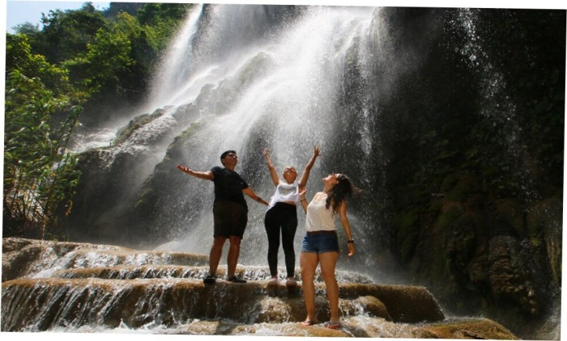

**Desde Tuxtla Gutiérrez:**

* Hora de salida desde **TGZ:** 07:00 horas
* Hora de regreso aproximado: 17:00 horas

**Desde San Cristóbal de Las Casas:**

* Hora de salida desde **SC:** 06:00 horas
* Hora de regreso aproximado: 18:00 horas

**Lugares a visitar:** Cascada El Aguacero y Cañón Río La Venta.

**Descripción de la Actividad:**

Disfrute de un increíble viaje visitando la Cascada El Aguacero y el Cañón Río La Venta, admire las increíbles vistas de este cañón desde el mirador y disfrute de la naturaleza en una de las reservas más impresionantes de México y Chiapas, "Reserva de la Biosfera Selva El Ocote". La aventura comienza por la mañana con dirección a la Cascada El Aguacero de 75 m de altura, que nace en la Cueva El Encanto. Para admirar la cascada es necesario descender una larga serie de pasos alrededor de 750 escalones para llegar a orilla del Río La Venta y tener la oportunidad de caminar bajo la cascada. Disfrute del contacto de la naturaleza y descubra esta maravilla natural llena de aventura y belleza

**Nivel de exigencia:**

* **Se requiere condición física media-promedio (3).**No recomendable para personas de la 3ª edad mayores de 60 años, mujeres embarazadas y niños menores de 7 años.

**Te sugerimos:**

* Llevar gafas de sol y gorra -Llevar bloqueador solar y repelente para insectos- Llevar ropa y calzado cómodo (tennis o sandalias cerradas ) ropa extra y toalla de baño -Llevar binoculares-Llevar impermeable durante las temporadas de lluvia de julio a noviembre

**Incluye:**

* Transportación terrestre ida y vuelta
* Pickup en el hotel correspondiente
* Entrada a áreas naturales
* 1 alimento (Desayuno o Comida)
* Operador informador guía en excursionismo NOM 09.
* Seguro de Viajero

**E) PARQUE AÉREO DE AVENTURA "JOYYO MAYU" Y ZOOMAT**

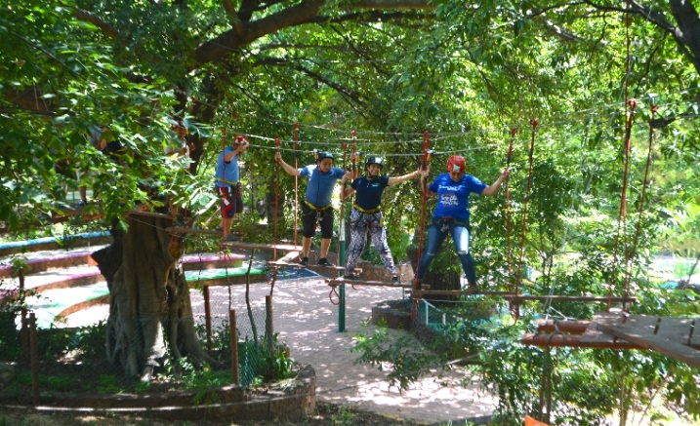

**Desde Tuxtla Gutiérrez:**

* Hora de inicio desde **TGZ:** 08:30 horas
* Hora de regreso aproximado: 14:30 horas

**Desde San Cristóbal de Las Casas:**

* Hora de salida desde **SC:** 07:00 horas
* Hora de regreso aproximado: 16:00 horas

**Lugares a visitar:** Zoológico Miguel Álvarez del Toro y Parque Joyyo Mayu.

**Descripción de la Actividad:**

Vive una experiencia diferente y disfruta de la aventura al máximo visitando el Parque Aéreo Joyyo Mayu, en la capital Tuxtla Gutiérrez. Nuestra aventura comienza desde temprano visitando primeramente el Zoológico Miguel Álvarez del Toro (ZOOMAT). El ZOOMAT comprende 140 hectáreas dentro de la Reserva Natural El Zapotal, las especies exhibidas son ejemplares de la fauna regional y en peligro de extinción, lo que hace de éste, el zoológico más importante en su género a nivel nacional.

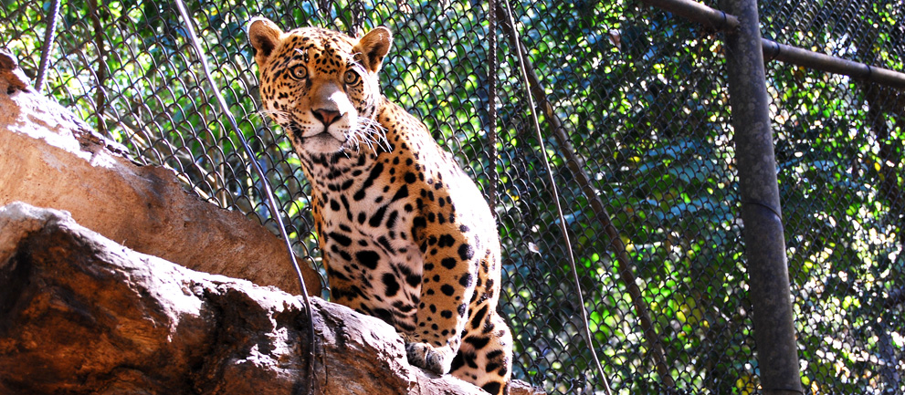

Después de nuestra aventura nos trasladaremos al Parque Joyyo Mayu para disfrutar del Parque Aéreo. Atrévete a superar los 14 retos, atravesando las copas de los árboles y en compañía de los guías de aventura quienes te darán el soporte necesario para superar estas pruebas. Disfruta de 290 metros lineales en un circuito de 14 plataformas que van desde una altura mínima de 4 metros hasta llegar a los 11. Finalizaremos el circuito con una pequeña tirolesa y terminando tendremos tiempo de rehidratarnos y después dirigirnos de vuelta a nuestro hotel.

**Nivel de exigencia:**

* **Se requiere condición física liviana (1).** No recomendable para personas de la 3ª edad mayores de 60 años, mujeres embarazadas y niños menores de 7 años.

**Te sugerimos traer:**

* Ropa y calzado cómodos (tennis)
* Bloqueador solar, gorra, lentes de sol y agua adicional
* Dinero extra para comidas y bebidas adicionales

**Incluye:**

* Transporte terrestre desde tu hotel
* Entradas a Parques
* Seguro de Aventura
* Guía en excursion

**F) MIRADORES DEL CAÑÓN DEL SUMIDERO - MOUNTAIN BIKE**

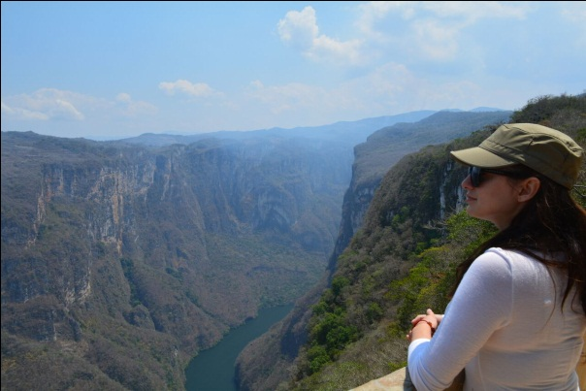

**Desde Tuxtla Gutiérrez:**

* Horario de inicio desde **TGZ:** 07:30 horas
* Horario de regreso aproximado: 14:30 horas

**Desde San Cristóbal:**

* Hora de salida desde **SC:** 06:00 horas
* Hora de regreso aproximado: 16:00 horas

**Lugares a visitar:** Miradores del Cañón del Sumidero y Senderos interpretativos (Pista Momotus)

**Descripción de la actividad:**

Vive una experiencia única en un recorrido sin igual disfrutando las hermosas vistas del Cañón del Sumidero. Iniciamos en la entrada del parque para trasladarnos al último mirador del Parque Nacional Cañón del Sumidero “Los Chiapa”, donde daremos indicaciones del recorrido en bicicleta, así como una reseña histórica del sitio, posteriormente comenzaremos el descenso por carretera para visitar mirador por mirador y culminar en la caseta de entrada del parque. Durante el trayecto realizaremos un recorrido en la pista de ciclismo de montaña llamado “Momotus” (recorrido corto de 20-30 min). Durante el trayecto iremos acompañados de una “barredora” (camioneta) que custodia la parte final del grupo ciclista, por si alguien no puede continuar, podrá ser asistido para llevarlo junto con su bicicleta hasta terminar el recorrido.

**Nivel de exigencia:**

* **Se requiere condición física media (3).** No recomendable para personas de la 3ª edad mayores de 60 años, mujeres embarazadas y niños menores de 7 años.

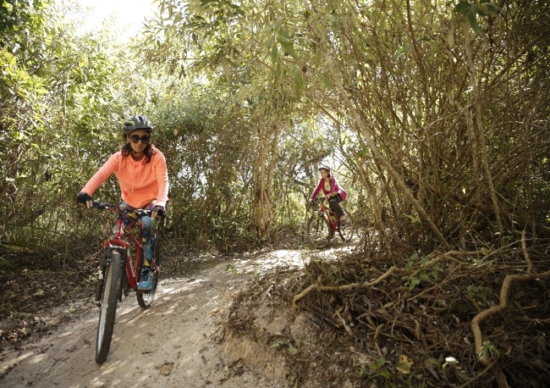

**Te sugerimos traer:**

* Bebidas hidratantes adicionales
* Bolsa Ligera
* Chaqueta rompe viento
* Licras para ciclismo
* Tennis
* Gorra y lentes de sol
* Dinero extra para souvenirs y alimentos adicionales

**Incluye:**

* Transporte redondo desde tu hotel
* Seguro de aventura vía reembolso
* Guía certificado excursionismo NOM-09
* Entradas
* 1 litro de Agua
* Box Lunch

**G) AVENTURA EN LA RESERVA EL OCOTE: CASCADA EL AGUACERO Y NADO SUBTERRÁNEO EN LA CUEVA EL ENCANTO (DE DICIEMBRE A MAYO).**

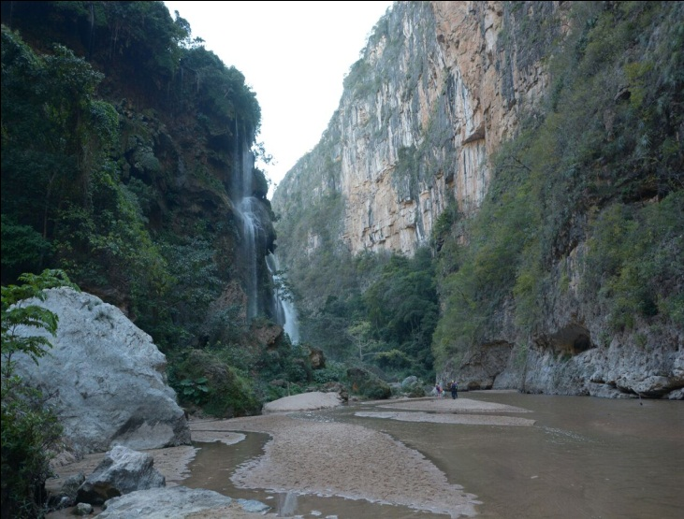

**Desde Tuxtla Gutiérrez:**

* Hora de inicio desde **TGZ:** 08:30 horas
* Hora de regreso aproximado: 15:00 horas

**Desde San Cristóbal de Las Casas:**

* Hora de salida desde **SC:** 07:00 horas
* Hora de regreso aproximado: 16:30 horas

**Lugares a visitar:** Cascada El Aguacero, Cueva el Encanto, Cañon Rio La Venta.

**Descripción de la Actividad:**

Admira la belleza del inicio del Gran Cañón Río La Venta ubicado en la Reserva de la Biosfera Selva El Ocote, para después descender 740 escalones y llegar al pie del cañón y visitar la impresionante Cascada El Aguacero, un espléndido lugar cercano a la Ciudad de Ocozocoautla, disfruta de la brisa de la cascada y las vistas impresionantes de este enigmático cañón. Después de nuestro recorrido, la aventura continúa con el ingreso a la Cueva El Encanto, se trata de un río subterráneo, donde podrás nadar en sus frescas y transparentes aguas, al mismo tiempo que escuchas el crujir del cerro, tras el golpeteo perenne del sigiloso río, abriéndose paso golpe a golpe. Esta actividad sólo está disponible en temporada de Diciembre a Mayo.

**Nivel de Exigencia:**

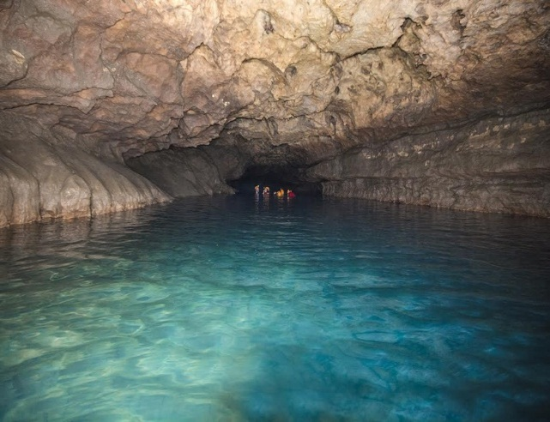

* **Se requiere condición física media-promedio (3).** No recomendable para personas de la 3ª edad mayores de 60 años, mujeres embarazadas y niños menores de 7 años.

**Te sugerimos traer:**

* Gafas de sol y gorra
* Bloqueador solar biodegradable y repelente para insectos
* Ropa y calzado cómodo, ropa adicional y toalla de baño
* Binoculares

**Incluye:**

* Transportación terrestre desde Tuxtla ó SCLC
* 1 Alimento
* Agua
* Equipo de aventura (casco, chaleco, lámpara acuática)
* Entradas a Áreas Naturales
* Seguro de Aventura.

**H) AVENTURA EN LA RESERVA EL OCOTE: CASCADA EL AGUACERO Y RAPPEL EN LA SIMA DE LAS COTORRAS.**

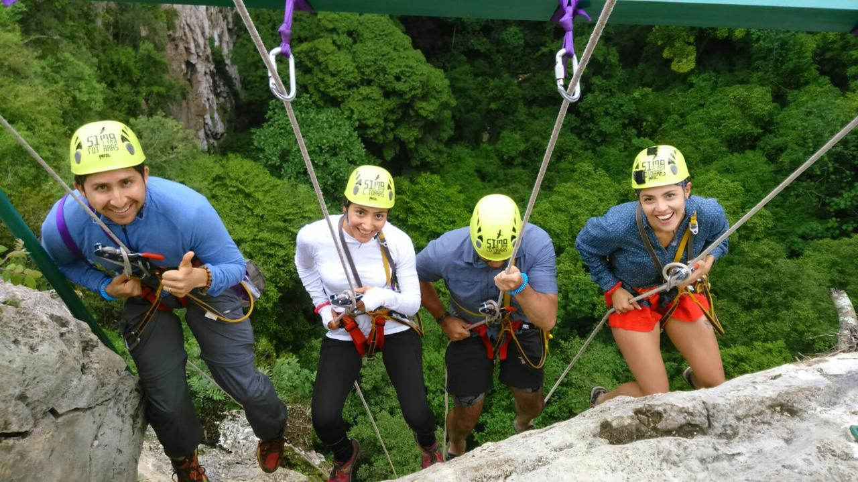

**Desde Tuxtla Gutiérrez:**

* Hora de inicio desde **TGZ:** 08:30 horas
* Hora de regreso aproximado: 15:00 horas

**Desde San Cristóbal de Las Casas:**

* Hora de salida desde **SC:** 07:00 horas
* Hora de regreso aproximado: 18:00 horas

**Lugares a visitar**: Cascada El Aguacero, Cañon Río La Venta y Sima de las Cotorras

**Descripción de la Actividad:**

Nuestra aventura comienza con el traslado a la Sima de las Cotorras, ubicada dentro de la Reserva de la Biosfera Selva El Ocote. Podrás contemplar desde cualquiera de los miradores, el hundimiento natural de aproximadamente 140 metros de profundidad, donde realizaremos un descenso de aproximadamente 120 metros a rappel, mientras admiras la exuberante vegetación, así como algunas pinturas rupestres que sus paredes resguardan, al terminar tendremos tiempo para realizar un recorrido por el sitio y trasladarnos al inicio del Gran Cañón de La Venta, donde se encuentra la Cascada El Aguacero, por la cual descenderemos 740 escalones, tendremos tiempo de disfrutar las frescas aguas de la cascada y caminar por la orilla del río, tomar fotografías desde el mirador. Finalizando, realizaremos nuestra comida y regresaremos a nuestro punto de partida inicial.

**Nivel de Exigencia:**

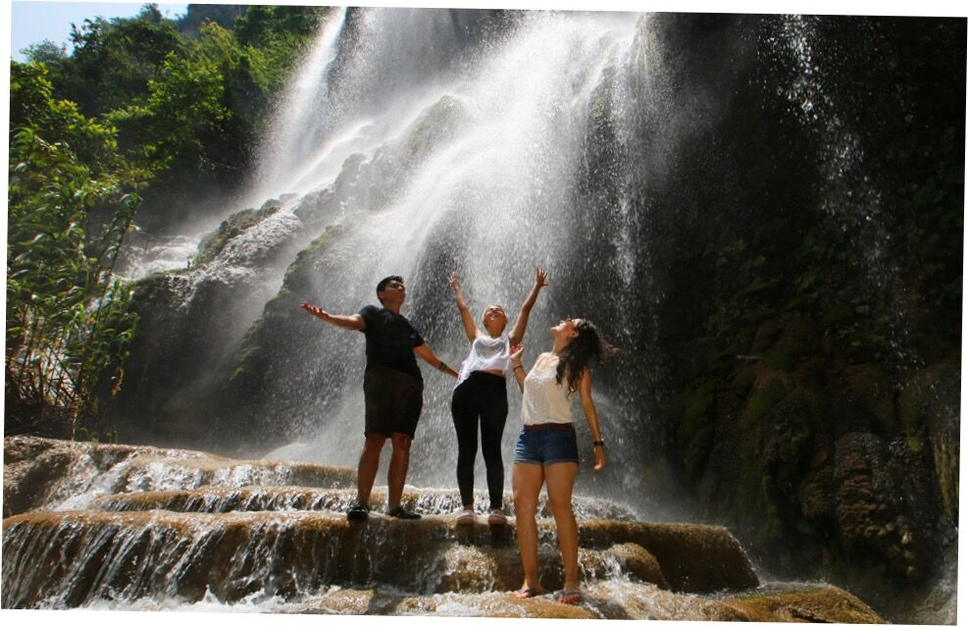

* **Se requiere condición física exigente (4).** No recomendable para personas de la 3ª edad mayores de 60 años, mujeres embarazadas y niños menores de 7 años.

**Te sugerimos traer:**

* Gafas de sol y gorra
* Bloqueador solar biodegradable y repelente para insectos
* Ropa y calzado cómodo, ropa adicional y toalla de baño
* Binoculares
* Impermeable durante las temporadas de lluvia de julio a noviembre

**Incluye:**

* Transportación terrestre desde Tuxtla o SCLC
* 1 Alimento
* Agua y Equipo de Descenso (casco, arnés, ascensores, descensores)
* Entradas a Áreas Naturales
* Seguro de Aventura
* Guía en Excursionismo NOM-09

**I) AVENTURA EN LA RESERVA EL ZAPOTAL Y VISITA AL CRISTO DE COPOYA (CAMINATA Y RAPPEL)**

**Desde Tuxtla Gutiérrez:**

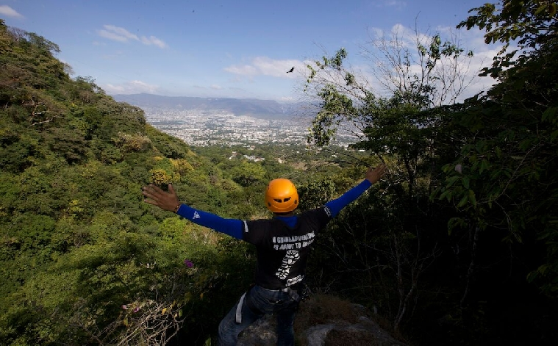

* Hora de inicio desde **TGZ:** 08:30 horas
* Hora de regreso aproximado: 15:30 horas

**Desde San Cristóbal de Las Casas:**

* Hora de salida desde **SC:** 07:30 am
* Hora de regreso aproximado: 17:30 pm

**Lugares a visitar:** Reserva Natural El Zapotal – Cristo de Copoya.

**Descripción de la actividad:**

En esta excursión nos trasladamos a un punto de la Ciudad de Tuxtla Gutiérrez conocido como Cerro Hueco, donde iniciará nuestra aventura realizando una caminata de 5 kms hasta el punto conocido como “la gran cascada”, tendremos tiempo para tomar fotos y si nos encontramos en temporada de lluvia, podremos nadar. Posterior a esto, continuaremos hacia un punto que llamamos “el mirador”, donde los guías especializados instalarán los sistemas para realizar el rappel desde una cascada de aproximadamente 20 metros de altura. Desde este punto, luego de un descanso, se emprenderá el regreso por el lecho del río hasta nuestro punto de inicio. Durante el regreso, la aventura continuará, ya que en algunas partes tendremos que escalar de manera muy básica pequeñas cascadas y saltas grandes rocas.

Posteriormente, nos trasladaremos al Ejido Copoya, donde tomaremos un almuerzo. Ahí se encuentra el Glorioso Cristo de Chiapas, obra artística monumental moderna que se encuentra en la cima del Cerro Mactumactzá, midiendo 62 metros de alto, lo cual lo convierte en el más alto del mundo, por encima del Cristo Redentor de Brasil. Desde este punto, tendremos la oportunidad de disfrutar de una increíble vista panorámica de la Ciudad de Tuxtla Gutiérrez y aprender un poco sobre la comunidad Zoque. Al finalizar el operador nos estará esperando para continuar hasta nuestros respectivos hoteles.

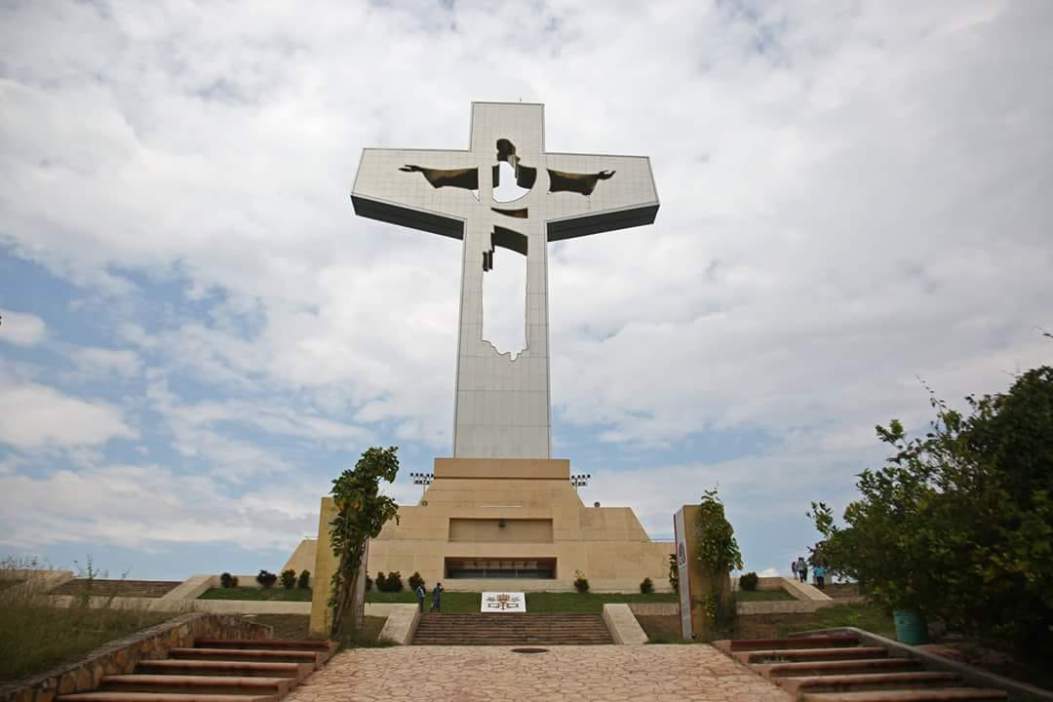

**Nivel de exigencia:**

* **Se requiere condición física liviana-ligera (2).** No recomendable para personas de la 3ª edad mayores de 60 años, mujeres embarazadas y niños menores de 7 años.

**Incluye:**

• Transporte terrestre redondo desde el hotel

• Pago de derechos a la Reserva   
• Equipo de Aventura (arneses, mosquetones, ochos, poleas, equipo de ascenso, cuerda, cascos)  
• Seguro para actividades de aventura vía reembolso  
• Guías Especializados NOM-09   
• Bebidas Hidratantes. (No alcohólicas)  
• Botiquín de primeros auxilios   
• Localizador satelital (para el grupo)  
• Refrigerio

**POLÍTICAS DEL SERVICIO DE TRANSPORTACIÓN TURÍSTICA TERRESTRE.**

* EL TOUR OPERADOR se compromete a informar y vender los servicios de acuerdo con las políticas del servicio de transportación turística terrestre que se describen a continuación y el ALIADO COMERCIAL está sabedor de las políticas que se describen a continuación:

**a) Políticas del servicio de transportación turística:**

* El cliente cuenta con seguro de viajero básico y seguro de aventura.
* El cliente deberá estar listo en el lugar indicado (día, fecha y hora). De lo contrario el chofer continuará su ruta y no habrá reembolso de ningún tipo
* La Empresa no se hace responsable de las *condiciones climatológicas, bloqueos o manifestaciones y situaciones especiales* por las que no se pueda llevar a cabo el servicio, por lo que no habrá devolución total, sino un reembolso parcial dependiendo el tramo en el que se haya suscitado el incidente y que van de un 30% a un 50%.
* La empresa no se hace responsable por dejar objetos olvidados en las unidades.
* Operador guía con certificación bajo la NOM-09 en idioma Español.

**b) Políticas de servicio: tours diarios modalidad grupal.**

* Todos los tours colectivos tienen un tiempo de espera de 30 minutos después de la hora citada.
* Todos los tours tienen el servicio de recoger al cliente en el lugar indicado y en la fecha correspondiente sin cargo adicional. Una vez finalizado el tour, el operador dejará al cliente en el Hotel correspondiente.
* Los tiempos de llegada son aproximados y dependiendo de la temporada vacacional, éstos pueden reducirse hasta 30-45 minutos del tiempo habitual.

**RESERVACIONES:**

* Se considera como lugar “Reservado” al momento que realiza LA RESERVA vía correo electrónico o por teléfono con base en los siguientes datos y bajo el siguiente esquema:
* 1. Realizar reservación vía telefónica.
* 2. Enviar correo electrónico confirmando los datos del servicio:

Ejemplo:

CLIENTE:

KARINA CASTELLANOS

PAX o Personas: 3 PAX

TOUR:

25/MAYO.- RAFTING EN LA SELVA LACANDONA

RECEPCIÓN u HOTEL: HOTEL PALENQUE

REFERENCIA: EN CASO DE QUE APLIQUE O NÚMERO DE HABITACIÓN.

CEL. DE CONTACTO CLIENTE: 9381135794 (NECESARIO MAS NO OBLIGATORIO)

* EN EL CASO DE RESERVAR TOURS DE AVENTURA ES NECESARIO ENVIAR LOS SIGUIENTES DATOS:
  + Nombre Completo de Participantes
  + Edad
  + Fecha de Nacimiento
  + Lugar de Nacimiento
  + Teléfono o celular particular o familiar.
* 3. Esperar correo de confirmación por parte del equipo de Ecoexperiencias.

**TELÉFONOS Y DATOS DE CONTACTO:**

* + OFICINA: 019616121130
  + Cel Soporte 24 horas : 96490523
  + CORREO ELECTRÓNICO PARA RESERVAS:
    - patriciacongresos@gmail.com

**CANCELACIONES Y DEVOLUCIONES:**

* Si el cliente cancela de 8 a 12 horas antes del servicio programado, es decir el mismo día de compra, **NO** hay devolución alguna.
* Si el cliente cancela con 24 horas de anticipación habrá un reembolso del 70%.
* A partir de 48 horas el reembolso del cliente es del 100%.

**SOBRE NUESTROS VALORES AGREGADOS:**

* GUÍAS CERTIFICADOS EN EXCURSIONISMO POR LA NOM 09.

• GUÍAS MAYAS LACANDONES CERTIFICADOS CON LA NOM 08 PARA LA VISITA A BONAMPAK.

• SEGURO DE GASTOS MÉDICOS VÍA REEMBOLSO PARA LAS ACTIVIDADES DE AVENTURA.

• UNIDADES PROPIAS CON PLACAS FEDERALES PARA EL SERVICIO DE TRANSPORTACIÓN TERRESTRE TURÍSTICA.

• ASISTENCIA 24 HORAS.

• 18 DE AÑOS DE EXPERIENCIA COMO TOUR OPERADORES, CON OPERACIONES PRINCIPALES EN LA SELVA LACANDONA.

• OPERADOR INFORMATIVO DURANTE TODOS NUESTROS RECORRIDOS.

• NUESTRO SERVICIO DE HOSPEDAJE EN LA SELVA LACANDONA ES EN EL ECOLODGE QUE PERTENECE A NUESTRA RED CON LAS NORMAS AUTORIZADAS PARA GARANTIZAR SUSTENTABILIDAD.

• PROGRAMA DE LEALTAD PARA AGENCIAS DE VIAJES INSCRITAS; SI ESTÁ INTERESADA MANDAR UN CORREO A [palbores@ecoexperiencias.com](mailto:palbores@ecoexperiencias.com)